ÉDUCATION PERSONALISÉE

Semaine du 19 mai 2020

# **Mot des directions adjointes**

Chers élèves,

Cette semaine est le début d’une nouvelle façon de faire pour plusieurs enseignants. Nous espérons que cela facilitera la consolidation de vos acquis.

Ce travail facultatif sera fortement recommandé aux élèves qui étaient en difficulté durant l’année scolaire.

Nous sommes avec vous dans toute cette épreuve de la vie !

Bonne semaine, bon travail et prenez soin de vous !

L’équipe de direction

**Ça va bien aller**  

# Éducation physique et à la santé

Cliquer sur le lien suivant pour l’entraînement de la semaine :

<http://polybel.csp.qc.ca/files/2020/05/Trousse-en-EPS-entraînements-3-jours.pdf>

# **Classes d’enseignement spécialisé pour le développement des capacités d’adaptation**

# DCA – 912

Français 912

**1. *a, as* ou *à* ?**

Écrivez *a*, *as* ou *à* dans les phrases suivantes.

1) la croisée des chemins, elle longuement hésité. Elle

finalement décidé de prendre droite.

2) Lui -tu demandé ce qu’il fait la bibliothèque ?

3) C’est Maxime et Caroline faire la vaisselle.

4) Tu n’ pas besoin de chercher me convaincre.

5) Dès qu’il commencé neiger, le chien s’est mis gambader comme un fou.

6) Il fait beau l’aller seulement. trois heures, la pluie s’est mise tomber n’en plus finir.

**2. *leur* ou *leurs* ?**

a) Écrivez *leur* ou *leurs* dans les phrases suivantes.

b) Expliquez votre choix dans chaque cas.

1) Il est arrivé une drôle d’histoire. chien s’est enfui chez

voisins et a refusé de rentrer à la maison.

Explication : _______________________________________________________________

__________________________________________________________________________

2) On va préparer biscuits préférés.

Explication : _______________________________________________________________

__________________________________________________________________________

3) Nos parents sont en voyage, nous avons promis de envoyer des nouvelles tous les soirs par courriel.

Explication : _______________________________________________________________

__________________________________________________________________________

ECR 912

|  |  |
| --- | --- |
| |  | | --- | | **Bon ou mauvais ?** | |

1 Qu’est-ce qu’un bon ami ou une bonne amie ?

______________________________________________

______________________________________________

2 Qu’est-ce qu’un mauvais conducteur automobile ?

______________________________________________

______________________________________________

3 Qu’est-ce qu’un mauvais serveur ou serveuse de restaurant ?

______________________________________________

______________________________________________  
 4 Qu’est-ce qu’un mauvais parent ?

______________________________________________

______________________________________________

5 Qu’est-ce qu’un bon élève à l’école et en classe ?

______________________________________________

______________________________________________

6 Qu’est-ce qu’un bon ou une bonne athlète ?

______________________________________________

______________________________________________

7 Nomme des différences entre le bon ou mauvais.

|  |  |
| --- | --- |
| Bon | Mauvais |
|  |  |

ÉDUCATION PHYSIQUE 912

Activité 1 : Les préjugés dans le sport · Regarde cette vidéo.

· Que retiens-tu?

· Quels sont les principaux préjugés que l’on entend à propos des filles dans le sport?

· Discute de cette vidéo avec un parent, un ami ou une amie ou entre amis.

<https://docs.google.com/presentation/d/e/2PACX-1vRLbLjQvhCZEzo9MtzjUQXhiPsPh3JYq9n1386HKzxaEL0M1XXE2YHZNs8T1wYfp59ukVBoL_6ypCez/pub?start=false&loop=false&delayms=3000&fbclid=IwAR0quVWTi-AlNUrSKexUBqIuUq7Dq2j4tyUmPOW_ntN2Lo_kToMEmTaokH8&slide=id.g76ce896a44_0_25>

Anglais 912

Cliquer sur le lien suivant :

<http://polybel.csp.qc.ca/files/2020/05/DCA-912-ANGLAIS-Reading-Snowboarder-s-Passion.pdf>

UNIVERS SOCIAL 912

Cliquer sur le lien suivant :

<http://polybel.csp.qc.ca/files/2020/05/DCA-912-UNIVERS-SOCIAL-Risque_naturel_mots_entrecroises-1.pdf>

## Mathématique

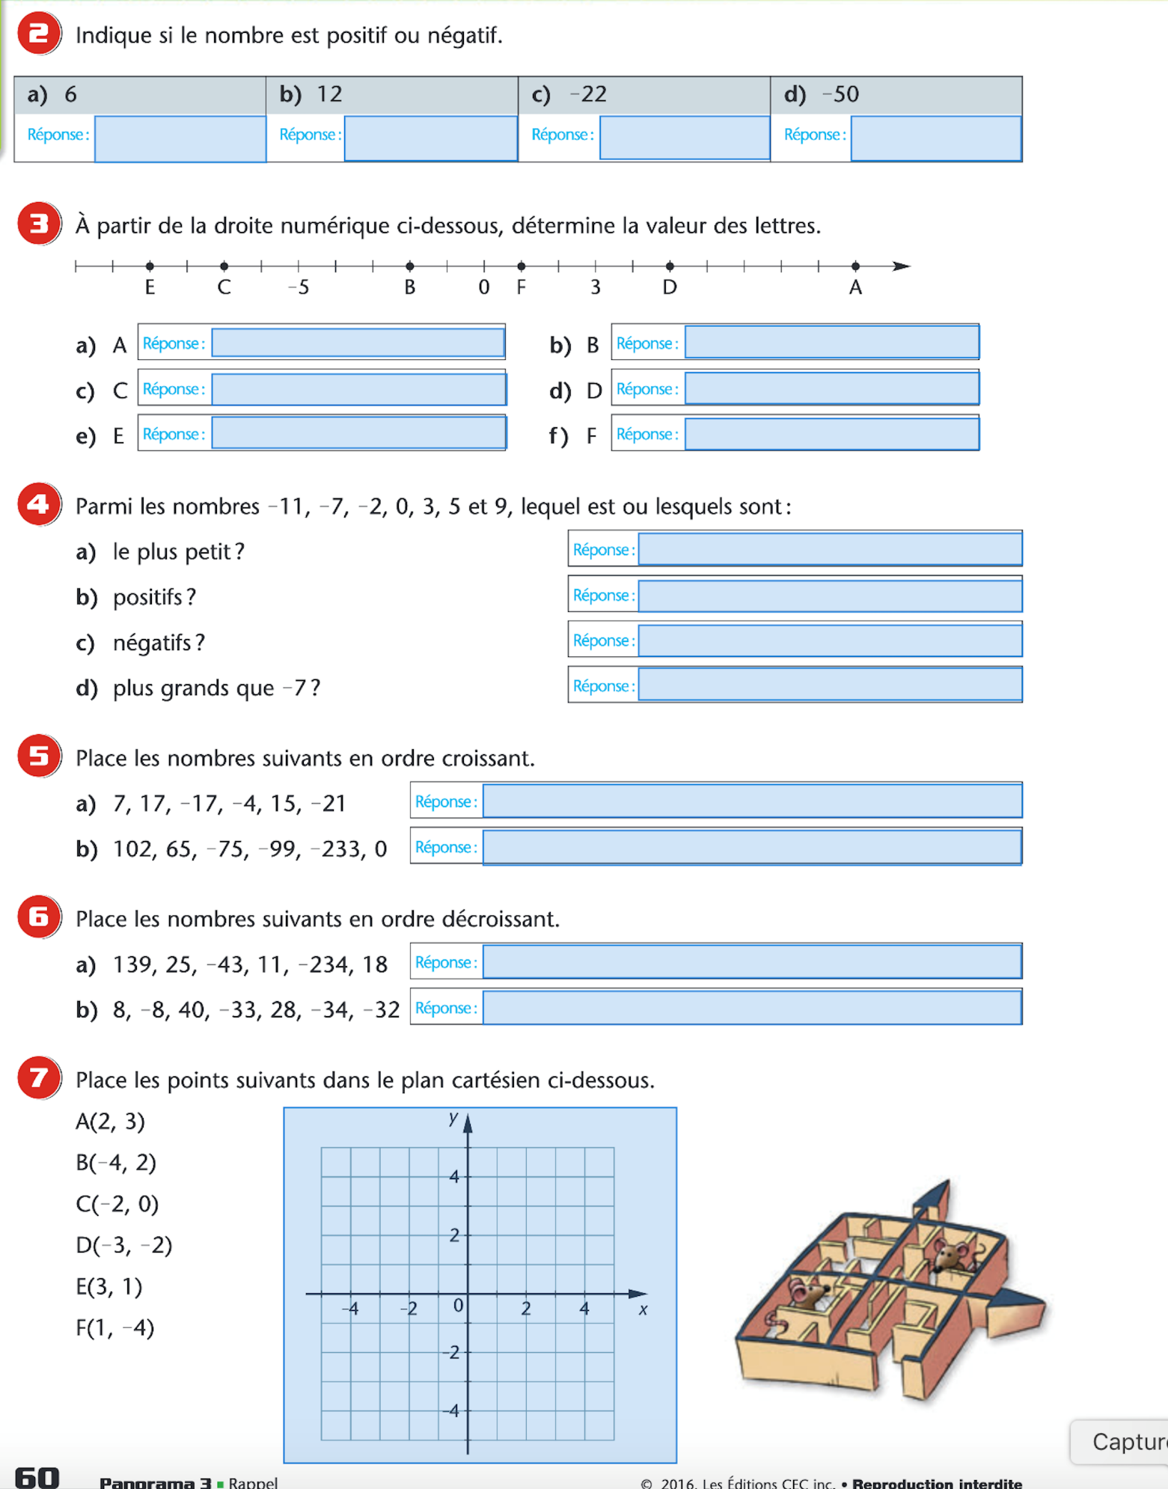

## Science

# 

# DCA – 914

## Mathématique

Cliquer sur le lien suivant :

<http://polybel.csp.qc.ca/files/2020/05/Trousse-19-mai-914-Math.pdf>

## Science

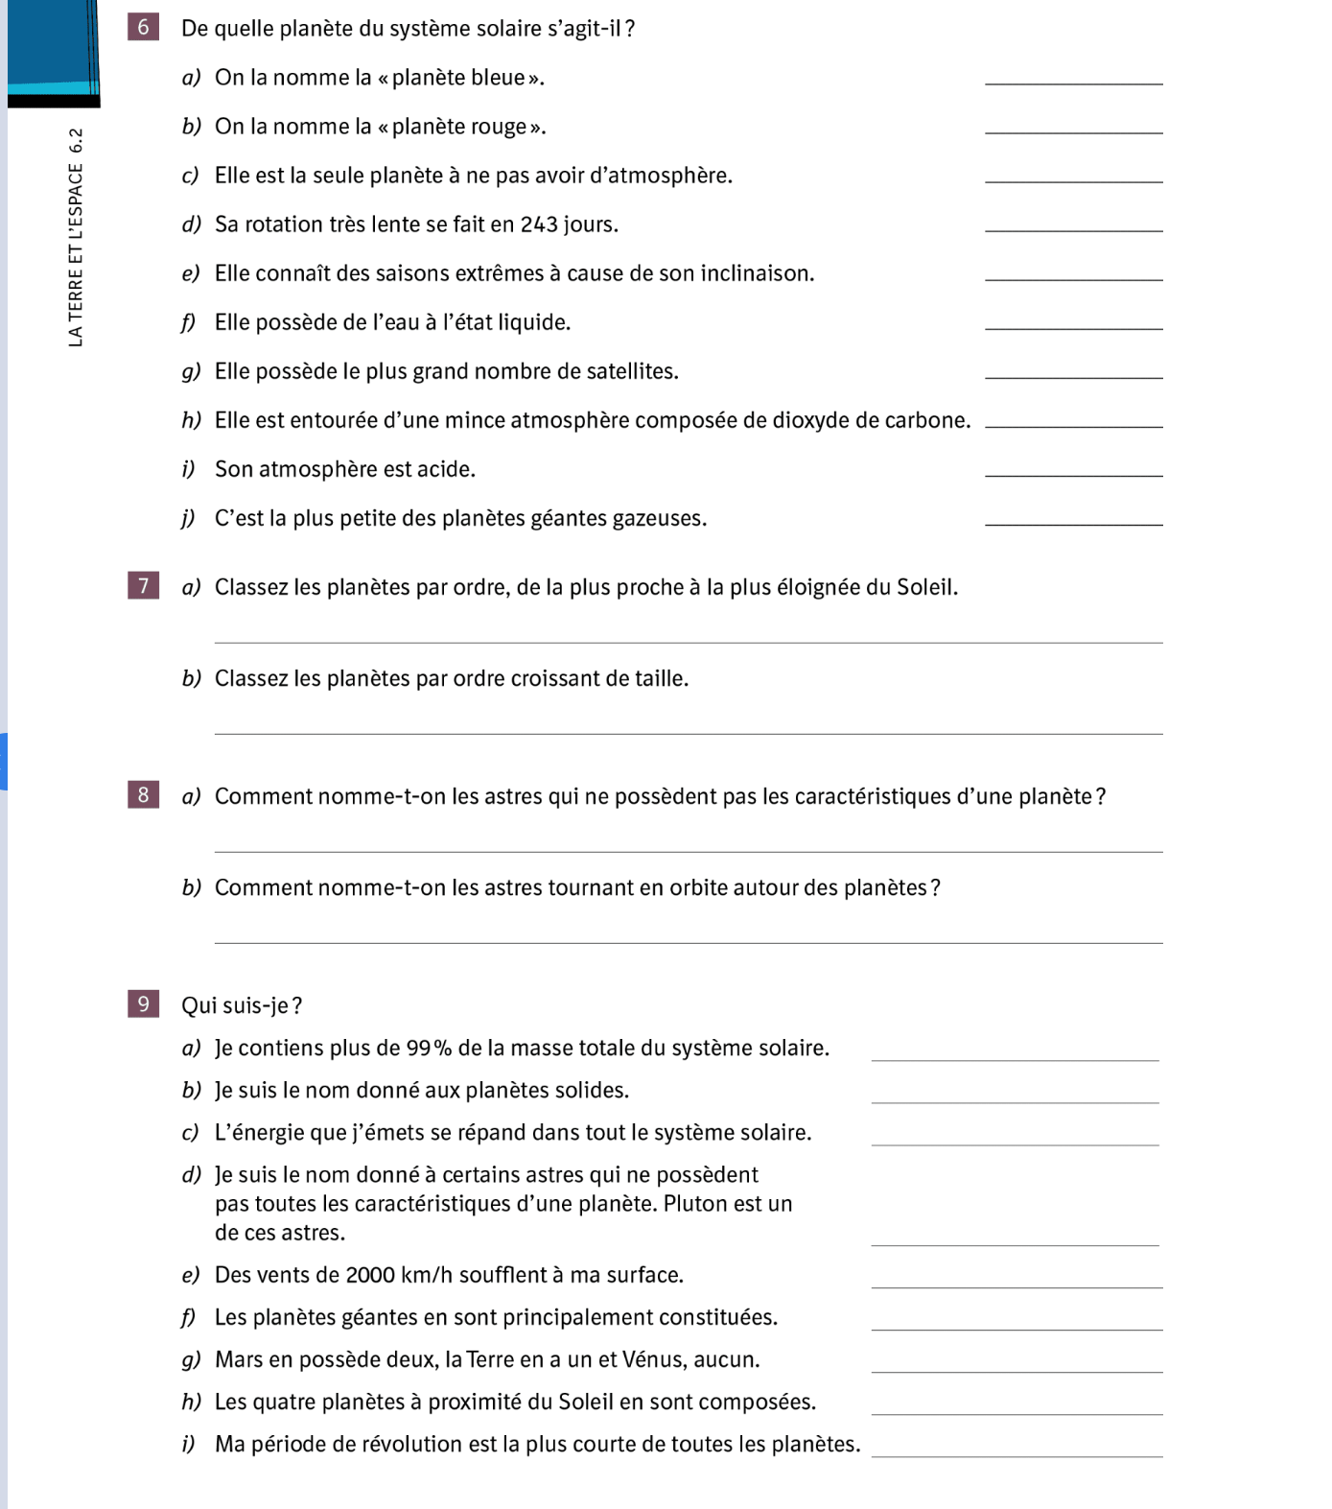

# **Classes d’enseignement spécialisé pour le développement social et communication**

# DSC – 970

## Français

**Français écriture**

Cette semaine avec les élèves en entretien privé, je vais pratiquer avec eux et jouer au bonhomme pendu. Si jamais vous ne voulez pas de rendez-vous en privé, voici le site où vous pourrez retrouver le jeu. Bonne journée

<https://www.dominiqueetcompagnie.com/jeux/apdl_pendu/index.asp>

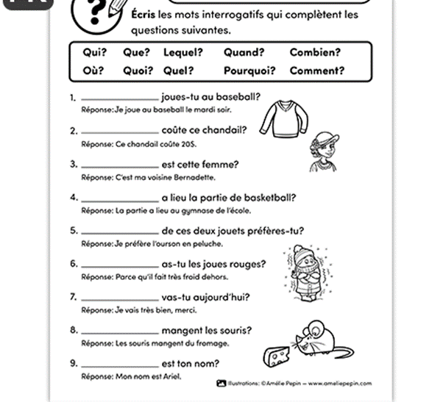 Voici également des exercices pouvant être imprimé.

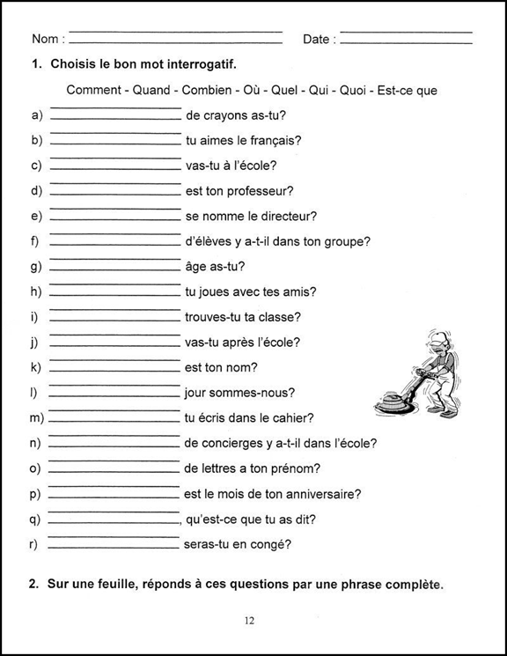

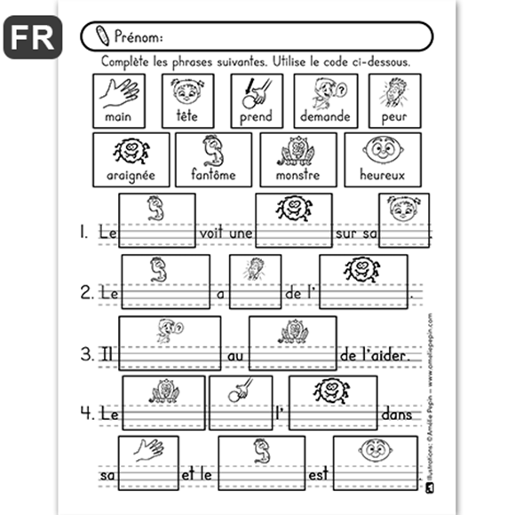

**Français lecture**

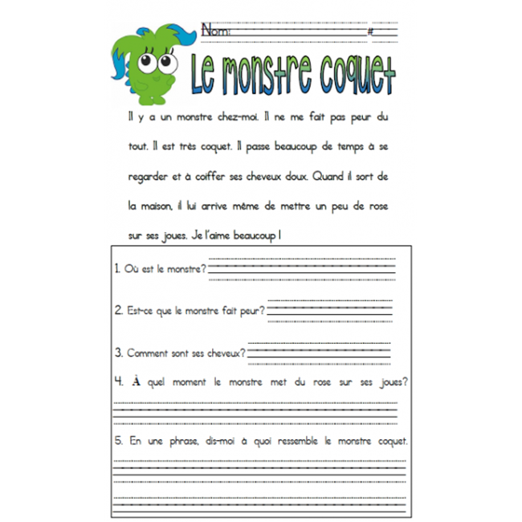

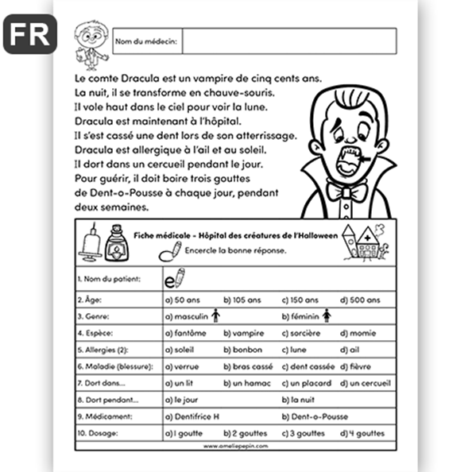

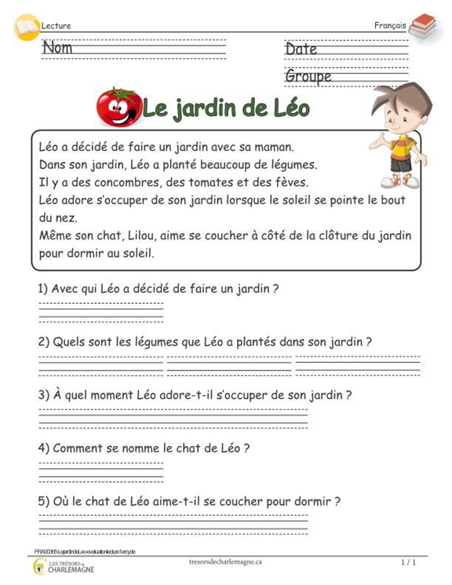

## Sciences

EXPÉRIENCE : DESSIN ANIMÉ FLOTTANT

4 mars 2020 - Les Débrouillards

Donne vie à ton dessin scientifiquement !

**Il te faut :**

* Une feuille de papier d’aluminium ou une grande assiette de plastique
* Quelques marqueurs effaçables à sec de différentes couleurs (idéalement neufs et de marque Expo)
* Une bouteille avec un bec verseur conique (ou une gourde de vélo, ou une théière). L’important est d’avoir un mince filet l’eau.
* De l’eau
* Quelques pailles
* Un grand plat en aluminium (optionnel)

Voici l’adresse où vous pouvez retrouver l’expérience expliquée en vidéo.

<https://www.lesdebrouillards.com/experiences/experience-dessin-anime-flottant/>

## Anglais

970-Anglais-sem.7

Quelques exercices sur les vêtements et les parties du corps

<http://www.alloprof.qc.ca/BV/pages/a0307.aspx>

<http://www.alloprof.qc.ca/BV/pages/a0306.aspx>

## Éthique et culture religieuse

Les hauts et les bas de l’amitié

Josiane et Mélissa jouent ensemble depuis quelques temps les fins de semaine. Josiane est toujours de bonne humeur et très spontanée. Mélissa est plutôt timide et manque un peu de confiance en elle. Quand elle apporte une nouvelle idée d’activité à Josiane, celle-ci ne l’écoute pas; elle veut souvent tout décider et elle veut que les choses soient faites à sa façon.

Dans sa maison, Josiane a un grand atelier d’art rempli de multiples trésors pour le bricolage. Les deux amies adorent faire du bricolage les jours de congé. Mais à chaque fois, c’est Josiane qui décide du projet à réaliser, malgré les propositions de son amie.

Mélissa aime aussi faire du sport. Quand elle propose à Josiane d’aller nager, de jouer au soccer ou de faire une randonnée à bicyclette, elle refuse et impose plutôt à Mélissa ce qu’elle a envie de faire, sans lui laisser le choix.

Mélissa ne se sent pas respectée, ni écoutée par Josiane. Pourtant, elle trouve que Josiane a aussi de belles qualités. Mélissa en a plus qu’assez que son amie dirige leur horaire de jeu. Elle ne prend pas en considération ses idées. Elle a bien essayé de lui en parler à plusieurs reprises mais Josiane fait la sourde oreille… Les deux amies ont même une dispute à ce sujet.

Mélissa décide donc de ne plus jouer avec Josiane et de passer plus de temps avec son bon ami Félix, car lui au moins il ne veut pas toujours tout décider. Josiane est fâchée d’apprendre que Mélissa la délaisse pour être plus souvent avec Félix. Elle lui demande de redevenir son amie et elle promet de faire des efforts. Mélissa ne sait pas trop quoi faire…

Si tu étais à la place de Mélissa, laisserais-tu une seconde chance à Josiane?

Pourquoi?

1. Maintenant que j’ai discuté avec mes camarades des deux choix qui s’offrent à Mélissa, je mets un « X » dans la case qui correspond à MON choix.

À la place de Mélissa,

OUI je laisserais une seconde chance à Josiane.

NON je ne laisserais pas de seconde chance à Josiane.

1. J’explique les raisons de mon choix. Je suis précis(e) et je garde en tête les règles de français que j’ai apprises.

Je suggère de faire toute l’activité avec votre enfant à l’oral. Ce n’est pas grave s’il ne lit pas ou n’écrit pas, le but de l’activité est de le faire réfléchir.

# DSC – 971

## Français

Français écriture

Note de cours adjectif

<http://www.alloprof.qc.ca/BV/Pages/f1181.aspx>

Pour des exercices à faire imprimer

<file:///C:/Users/aubemeli/OneDrive%20-%20Commission%20scolaire%20des%20Patriotes/Documents/semaine%2019%20mai/exercices%20adjectifs.pdf>

Français lecture

Faire le texte les 7 merveilles du monde

Texte

<file:///C:/Users/aubemeli/OneDrive%20-%20Commission%20scolaire%20des%20Patriotes/Documents/semaine%2019%20mai/7%20merveilles%20du%20monde%20texte%20lecture.pdf>

Questionnaire

<file:///C:/Users/aubemeli/OneDrive%20-%20Commission%20scolaire%20des%20Patriotes/Documents/semaine%2019%20mai/1._questionnaire%207%20merveilles%20du%20monde.pdf>

## Anglais

Note de cours anglais sur les directions

<http://www.alloprof.qc.ca/BV/pages/a0037.aspx>

Plan pour pratiquer les directions

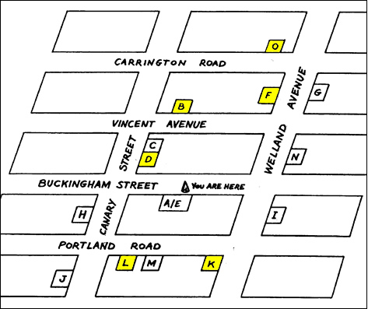

Site pour pratiquer les directions

<http://www.tertiaire.afpa.fr/wa/seance1/se3/act1/ExF.htm>

# DSC – 972

## Français

Cliquer sur les liens suivants :

<http://polybel.csp.qc.ca/files/2020/05/972-Fra-semaine-7-lectue.pdf>

<http://polybel.csp.qc.ca/files/2020/05/972-Fra-semaine-7-Écriture.pdf>

<http://polybel.csp.qc.ca/files/2020/05/972-Fra-semaine-7-dictée.pdf>

<http://polybel.csp.qc.ca/files/2020/05/972-Fra-semaine-7-Grammaire.pdf>

Corrigé grammaire :

<http://polybel.csp.qc.ca/files/2020/05/972-Fra-semaine-7-lgrammaire-corrigé.pdf>

## Éducation physique

Cette semaine en éducation physique, je te mets au défi de sortir dehors tous les jours au moins 20 minutes. Pour me le prouver, tu devras prendre une photo et me la faire parvenir.

Bonne semaine!

Marie-Christine

## ECR

Cliquer sur les liens suivants :

<http://polybel.csp.qc.ca/files/2020/05/972-Ecr-semaine-7.pdf>

Corrigé:

<http://polybel.csp.qc.ca/files/2020/05/972-Ecr-semaine-7-corrigé.pdf>

# DSC – 975

## Français

Cliquer sur le lien suivant :

<http://polybel.csp.qc.ca/files/2020/05/975-Français-semaine-7.pdf>

## Sciences

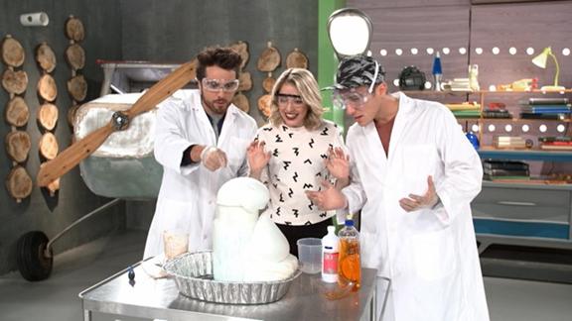

Nous avons expérimenté en classe l’expérience « Dentifrice d’éléphant » de la série télévisée Cochon dingue. Si tu as envie de refaire cette expérience, voici le lien :

<https://squat.telequebec.tv/videos/1047>

Si tu veux expérimenter d’autres expériences de cette émission de télévision, écris le mot « expériences » dans l’outil de recherche et plusieurs expériences te seront offertes!

<https://squat.telequebec.tv/recherche>

Amuse-toi bien!

Sylvie

## SMT

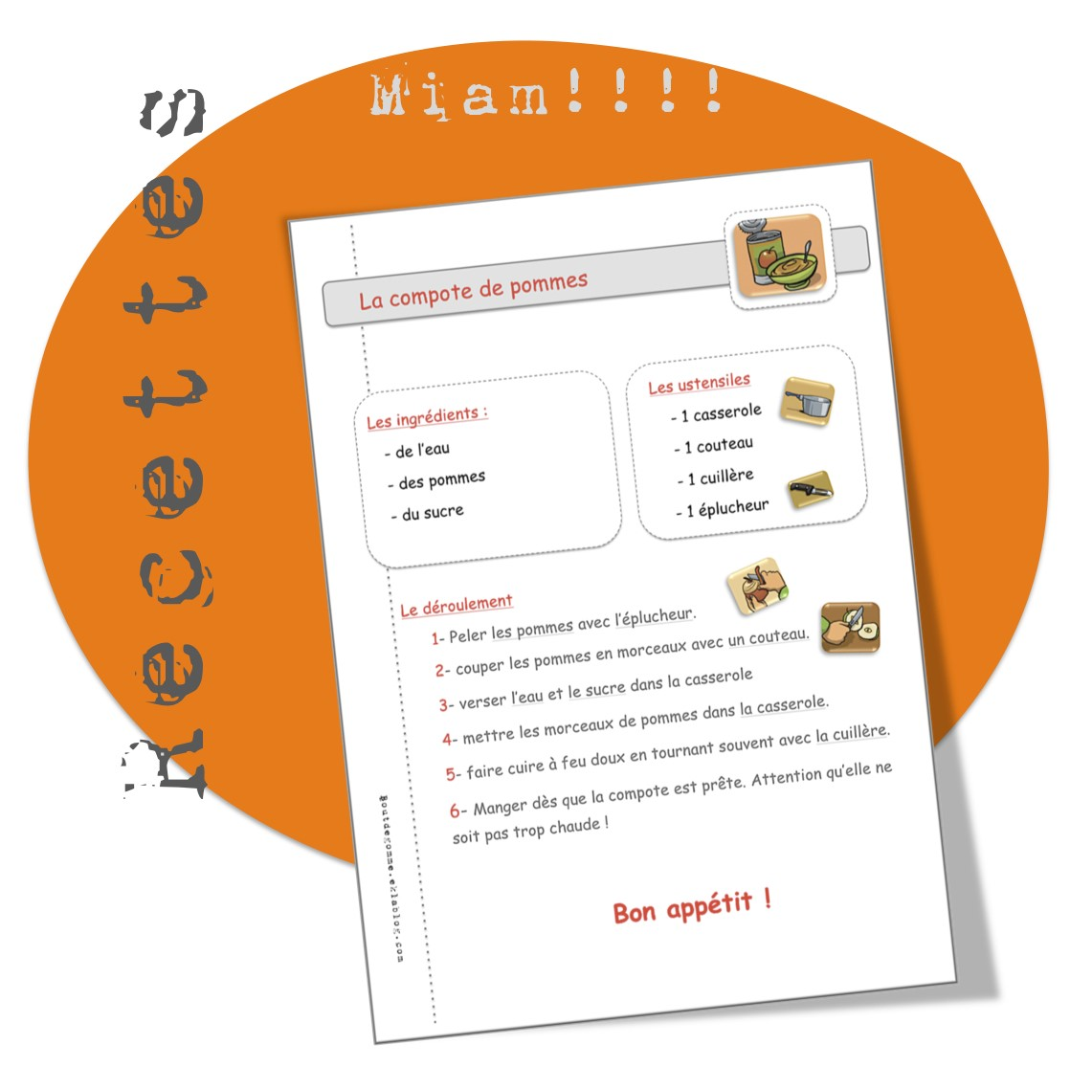

## PMT

Cliquer sur le lien suivant :

<http://polybel.csp.qc.ca/files/2020/05/975-PMT-semaine-7.pdf>

## Univers social

**Géographie**

Vous pouvez faire le quizz sur les grands pays du monde que nous avions appris ensemble cette année. Cliquez sur le lien internet pour commencer.

(Ctrl + click) ou (bouton droit sur le lien + Ouvrir le lien hypertexte)

<https://online.seterra.com/fr/vgp/3069?c=DBGQP>

**Histoire**

Cliquez sur le lien suivant : Épisode 10 d’Il était une fois... L’homme

<https://www.youtube.com/watch?v=Q162HdgqQao>

## Anglais

À l’aide de la photo de la température de la semaine (en bas du questionnaire) complétez ce questionnaire à propos de la température de la semaine.

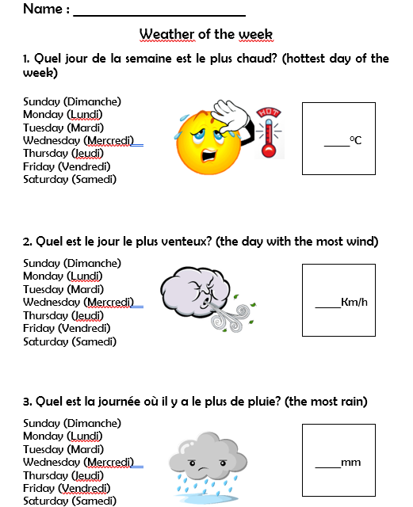

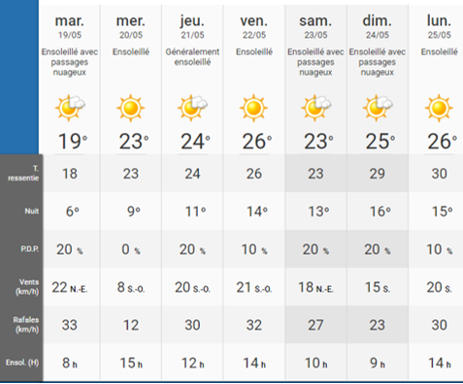

# DSC – 978

**Français**

Alinéa sec. 2

Si vous avez suivi le programme sur les trousses pédagogiques précédentes, vous devriez avoir complété le chapitre 9 – CONJUGAISON - p.180 à 201 dans votre cahier Alinéa. Je vous invite donc à aller faire l’exercice interactif du chapitre 9 sur votre compte à <https://cheneliere.ca/>.

Pour ceux qui n’auraient pas complété les pages du cahier, je vous invite à le faire avant de faire l’activité interactive.

Je ferai le suivi de votre travail interactif de chez moi. N’hésitez pas à consulter votre cahier d’exercices!

Bonne semaine ☺

**Anglais**

Voici le travail suggéré cette semaine en anglais. Vous pouvez faire **un** ou **plusieurs** travaux ci-dessous!

Travail 1 : My Journal : Sur une feuille ou un document Word (environ 100-150 mots)

Subject: If I was François Legault what would I do about:

(Choose 1 or 2 of the following choices)

* School: during and after the Covid-19 crisis (school at home, everybody back to school, etc.)
* CHSLD: during and after the Covid-19 (keep old people in their houses, bring them in their families, etc.)
* Agriculture: not enough workers to gather crops (invite people to work in the fields, import more food, force people to work in the fields, etc.)

Travail 2 : If you have access to Netflix, Watch Stranger Things (Season 2, Episode 8) or Season 1 if you have not seen it -> Write 1 or 2 actions for each character

## PMT

Pratique d’entrevue

Consigne à l’élève

1. Parmi les 5 offres d’emploi, choisis-en une pour laquelle tu aimerais travailler. Si aucune ne t’inspire, tu peux aller sur le site <https://emplois.ca.indeed.com/> (où j’ai sélectionné ces vraies offres d’emploi) et en choisir une autre. Il faudra toutefois me copier le lien pour que je vois le poste pour lequel tu réponds aux questions d’entrevue.

<https://emplois.ca.indeed.com/Carignan,-QC-Emplois?vjk=f5f3e8ca08fca522>

<https://emplois.ca.indeed.com/Carignan,-QC-Emplois?vjk=b94f3863da651ec0>

<https://emplois.ca.indeed.com/jobs?q&l=beloeil%2C%20QC&vjk=dad63f0ff4c78d42>

<https://emplois.ca.indeed.com/jobs?q&l=beloeil%2C%20QC&vjk=8d4bbeed74b40653&advn=1704017553957646>

<https://emplois.ca.indeed.com/jobs?q&l=beloeil%2C%20QC&vjk=1c2b8eb1766e6647&advn=7248811624629360>

1. Réponds aux questions d’entrevue par écrit.
2. Enregistre tes réponses oralement.
3. Envoie-moi le résultat de ton travail par courriel !

Matériel requis

* Un dictaphone, un enregistreur vocal ou une caméra vidéo.

Les questions les plus souvent posées

**Personnel**

* Parlez-moi un peu de vous. _________________________________________
* Quel est votre pire défaut? Pourquoi? ________________________________
* Laquelle de vos qualités serait un atout pour notre équipe de travail? _________
* En un mot, comment vous décrivez-vous? ______________________________
* Qu’est-ce que vous avez de plus que les autres candidats? __________________
* Comment occupez-vous votre temps libre? _____________________________

**Formation scolaire**

* Dans quelle matière avez-vous le mieux réussi? __________________________
* Dans quelle matière avez-vous le moins bien réussi? ______________________
* À quelle activité parascolaire avez-vous participé? _______________________

**Expérience de travail**

* Pouvez-vous me parler de vos expériences de travail? _____________________
* Pourquoi êtes-vous intéressé à travailler pour notre entreprise? _____________
* Un problème de dernière minute survient, comment réagissez-vous? __________
* Quel serait le patron idéal pour vous? ________________________________
* Pourquoi devrais-je vous embaucher? _________________________________
* Quels sont vos plans d’avenir? ______________________________________
* Quels sont vos points forts? _______________________________________

Comment travaillez-vous en équipe? __________________________________

**Mathématique**

# **EHDAA 15 ans et +**

# 945

**Vous pouvez aussi faire les trousses proposées par le MEES de secondaire 1 et 2.**

**Elles sont sur le site Internet de l’école.**

## PPO

Voici le corrigé du projet de William et Estelle:

http://polybel.csp.qc.ca/files/2020/05/945-PPO-corrigé-Semaine-7.pdf

Cette semaine, nous nous concentrerons sur les cours en ligne.

**MATH sec1**

Pour le corrigé de la semaine dernière, cliquez sur le lien suivant :

<http://polybel.csp.qc.ca/files/2020/05/945-Math-sec-1-Corrigé-Semaine7.pdf>

Pour cette semaine, ce sera différent. J’aimerais que tu t’assures que les pages 7 à 26 de ton cahier Sommet soient faites avant le cours de vendredi. Il te sera plus facile de comprendre ce qui sera revu. Après le cours, je te demanderai de compléter les activités interactives 1,02 à 1.06. Pour t’aider, tu peux cliquer sur le lien suivant: <https://www.iplusinteractif.com/books/142/243/files/626>. Pour les plus avancés, vous pouvez aussi faire les activités 1.12 et 1.13.

## MATH sec2

Pour le corrigé de la semaine dernière, cliquez sur le lien suivant :

<http://polybel.csp.qc.ca/files/2020/05/945-Math-sec-2-Corrigé-Semaine7.pdf>

Pour cette semaine, ce sera différent. J’aimerais que tu t’assures que les pages 7 à 26 de ton cahier Sommet soient faites avant le cours de vendredi. Il te sera plus facile de comprendre ce qui sera revu. Après le cours, je te demanderai de compléter les activités interactives 01.01 à 01.05. Pour t’aider, tu peux cliquer sur le lien suivant: <https://www.iplusinteractif.com/books/141/240/files/631>. Pour les plus avancés, vous pouvez aussi faire les activités 01.06 et 01.07.

## Français

**Dictées à corriger**

1. *LE PLURIEL*

*Trouve les 17 erreurs dans ce texte.*

*Indice :* ***Toutes*** *les erreurs sont en lien avec le pluriel des noms ou des adjectifs.*

*Pour chaque erreur trouvée, corrige-la et indique pourquoi le mot doit être mis au pluriel.*

Il y a quelques **année** à l'école, j'ai fait un travail sur la consommation. J'en ai beaucoup discuté avec ma famille. Nous avons pris conscience que chaque fois que nous utilisons un produit ou un service, cela a des **conséquence** sur l'environnement et sur d'**autre** **être** **humain**. Nous nous sommes rendu compte que nous consommions mal et beaucoup trop. Nous avons décidé alors de devenir des **consommateur responsable**. Devenir un consommateur responsable, c'est simple. Il suffit de suivre quatre **principe**. Tout d'abord, on s'informe pour connaître les **enjeu**. Ensuite, on entraîne son esprit critique pour pouvoir prendre des **décision** qui sont **conforme** à nos **valeur**, sans se laisser influencer. Chaque achat devient alors un choix conscient, et enfin, à la longue, on acquiert de **nouveau réflexe** de consommateur. Maintenant, finis le gaspillage et la surconsommation ! On fait des **achat intelligent**, on recycle, on réutilise. On a même mis sur pied un système d'échange et de partage entre les **voisin** du quartier.

1.

2.

3.

4.

5.

6.

7.

8.

9.

10.

11.

12.

13.

14.

15.

16.

17.

1. *LES ACCORDS DES VERBES*

*Complète la dictée accordant de la bonne façon les 9 verbes ci-dessous.*

*Pour chaque accord trouvé, indique quel est le sujet du verbe en question afin de justifier ton choix.*

*Ex : Le chat doi*(___) *se laver.*

1. *Doit car le sujet est le chat (3e personne du singulier).*

Léonie **descen(___)** l'escalier abrupt pour chauffer le poêle à bois, avant l'arrivée des élèves à l'école. Elle est institutrice, ou plutôt maîtresse d'école, comme les gens l'appellent. C'est elle qui est chargée de l'éducation des enfants de la paroisse. Au début des années mille neuf cent, petits et grands **fréquent(___)** la même classe. Cette mixité l'oblige à déployer beaucoup d'ingéniosité pour suivre le programme et l'adapter aux sept niveaux du primaire. Heureusement, à l'occasion, elle **peu(___)** compter sur les aînés pour faire travailler leurs cadets. Son salaire **es(___)** médiocre. L'autorité, la patience, le zèle, mais aussi la connaissance de la science et de la pédagogie, sont des qualités fondamentales, recherchées à l'embauche. Léonie **croi(___)** à l'importance de la scolarisation des filles et des garçons. Elle s'afflige que cela ne **soi(___)** pas une priorité dans toutes les familles. La vie à la campagne est très exigeante. La plupart des fils **interromp(___)** leurs études pour faire l'apprentissage du travail à la ferme aux côtés de leur père. Quant aux filles, certaines **doive(___)** aider leur mère à élever la famille qui s'agrandi**(___)** chaque année.

1.

2.

3.

4.

5.

6.

7.

8.

9.

1. *LES PRONOMS  
   Dans le texte suivant il y a 10 pronoms surlignés en gras. Chaque pronom remplace un mot. Trouve le mot que le pronom remplace.*

*Ex : Depuis qu’****elle*** *travaille, Sarah comprend la valeur de l’argent.*

*Elle remplace le nom propre Sarah.*

Qu'**elle** contienne le pur liquide du glacier de la source, la bouteille de plastique est devenue un objet incontournable de notre époque. Elle incarne la richesse et le mode de vie sain des uns. Cette **dernière** est aussi le signe de l'exploitation pour ceux qui (son\sont) obligés de **l**'acheter pour survivre, faute d'eau potable. Le problème est qu'**ils** n'en ont pas les moyens. L'exploitation de l'eau et sa mise en marché sous de jolis emballages nécessitent beaucoup de savoir-faire et de moyens. Les entreprises font leur richesse avec l'eau embouteillée. **Elles** ont même trouvé une façon de contourner le problème de l'approvisionnement qui pourrait survenir. En effet, lorsque les ressources seront épuisées, **elles** nous vendront simplement l'eau du robinet dans un joli contenant. **Certaine**s le font déjà, d'ailleurs. Nous devrions réellement y réfléchir avant de choisir la bouteille plutôt que le robinet. La production de l'eau embouteillée est un véritable fléau pour l'environnement. En plus de l'assèchement éventuel de nos sources d'eau, **elle** cause beaucoup de la pollution. Les consommateurs devraient penser à l’impact de la fabrication des bouteilles de plastique lorsqu’**ils** décident d’en faire l’achat. **Leur** transport est également à considérer.

1.

2.

3.

4.

5.

6.

7.

8.

9.

10.

* Les textes ont été tirés du site de la fondation PGL.

## Anglais sec 1

Cliquer sur le lien suivant :

<http://polybel.csp.qc.ca/files/2020/05/945-anglais-sec-1-semaine-7.pdf>

## Anglais sec 2

Cliquer sur le lien suivant :

<http://polybel.csp.qc.ca/files/2020/05/945-anglais-sec-2-semaine-7.pdf>

## Arts et Multimédias

Cette semaine, je vous propose de faire un montage-photos de votre vie à la maison de toutes les activités que votre famille et vous-même faites pendant le confinement. Vous pouvez également choisir de faire une vidéo à la place. Ensuite, si vous le désirez, vous pourrez partager vos photos ou votre vidéo avec vos amis et avec vos proches que vous ne pouvez pas voir pour le moment.

Bonne semaine!

# **Formation adaptée**

# FA – 921

**Vous pouvez aussi faire la trousse proposée par le MEES de secondaire 1.**

**Elle est sur le site Internet de l’école.**

## Mathématique

Cliquer sur le lien suivant :

<http://polybel.csp.qc.ca/files/2020/05/921-math-semaine-7.pdf>

## Sciences

Cliquez sur le lien suivant pour trouver le corrigé de la semaine dernière:

<http://polybel.csp.qc.ca/files/2020/05/921-et-922-Sciences-Corrigé-Semaine-7.pdf>

Cette semaine, dans le but de vous préparer au cours de mercredi, cliquez sur le lien suivant pour voir les notions sur le cycle de l’eau.

<http://www.alloprof.qc.ca/BV/pages/s1381.aspx>

Vous trouverez aussi des exercices en ligne en lien avec le sujet:

<http://exercices.alloprof.qc.ca/nqw/web/science-et-technologie/es1381/>

## Anglais

**1-Part A:** Read.

This is May. She’s thirteen years old. She’s tall and thin. She’s got long brown hair. She’s got brown eyes.



She can sing and dance. She can’t swim.

Every Monday, May reads Chinese books with her friends. Every Tuesday, she rides a bike to school. On Wednesdays, she plays music at school. On Thursdays, she sings English songs with her friends. Every Friday, she cooks eggs at home.

_ _ _ _ _ _ _ _ _ _ _ _ _ _ _ _ _ _ _ _ _ _ _ _ _ _ _ _ _ _ _ _ _ _ _ _ _ _ _

**Part B:** Write the day please.

|  |  |  |  |  |
| --- | --- | --- | --- | --- |
|  |  |  |  |  |
| __________ | _________ | _________ | __________ | __________ |

_ _ _ _ _ _ _ _ _ _ _ _ _ _ _ _ _ _ _ _ _ _ _ _ _ _ _ _ _ _ _ _ _ _ _ _ _ _

**Part C:** True or False.

1. May reads Chinese books. _________

2. May rides a bike to school on Fridays. _________

3. She plays music at home. _________

4. She plays music at school on Wednesdays. _________

5. She cooks pizza. _________

_ _ _ _ _ _ _ _ _ _ _ _ _ _ _ _ _ _ _ _ _ _ _ _ _ _ _ _ _ _ _ _ _ _ _ _ _ _

**Part D:** Please answer Yes or No.

1. Does May ride a bike on Mondays? ______ , _______ ________.

2. Does May sing English songs? ______ , _______ ________.

3. Does May cook on Fridays? ______ , _______ ________.

4. Does she play music on Wednesdays? ______ , _______ ________.

# 5. Does May read Chinese books on Tuesdays? _____ , ______ , _____.

# FA – 922

**Vous pouvez aussi faire les trousses proposées par le MEES de secondaire 1 et 2.**

**Elles sont sur le site Internet de l’école.**

## Mathématique

Cliquer sur le lien suivant :

<http://polybel.csp.qc.ca/files/2020/05/922-math-semaine-7.pdf>

## Sciences

Cliquez sur le lien suivant pour trouver le corrigé de la semaine dernière:

<http://polybel.csp.qc.ca/files/2020/05/921-et-922-Sciences-Corrigé-Semaine-7.pdf>

Cette semaine, dans le but de vous préparer au cours de mercredi, cliquez sur le lien suivant pour voir les notions sur les propriétés caractéristiques.

<https://youtu.be/G2xPR3gUFpw>

Vous trouverez aussi des exercices en ligne en lien avec le sujet:

<http://exercices.alloprof.qc.ca/nqw/web/science-et-technologie/es1003/>

## Anglais

**READ AND ANSWER THE QUESTIONS.**

**THINGS I’D LIKE TO DO.**

**Karen.**

I’d exactly like to go to Japan sometime in the next two or three years. I’ve always wanted to go there. I love Japanese food, and I find the culture and the language really interesting. I’m learning Japanese at the moment. I go to classes two evenings a week. I have a friend who’s from Tokyo, so maybe one day I’ll go and visit him.

**Alan.**

I’d like to buy a big red sports car – maybe a Ferrari or a Porsche. I’d also really like to learn how to play the guitar. When I was younger, I always wanted to be a rock star, but then I got a great job working for a big company. I’ve got quite a lot of money now and have more free time, so it’s a good time to make my dreams come true.

**Rick.**

I know it sounds strange, but I’d like to spend less time with my wife and son. My son was born a year and a half ago, and I haven’t had a good night’s sleep since then! My wife has changed a lot – she spends more time with our son than with me. I don’t feel wanted in the house, I’d like to go out and see my old friends more!

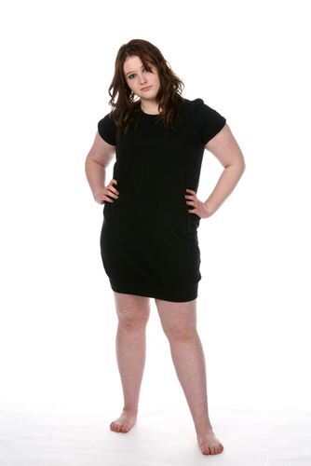**Charlotte**.

I was very ill last year, and I put on a lot of weight and got fat. I’d like to lose weight this year and then I’d really like to go dancing more often. My husband is a good dancer and when we were younger, we went dancing a lot. I’d also like to go swimming more often, but I need t get thinner first! One final thing – I’d like to join a singing group sometime in the next few months. I love singing!

**Which of the four people:**

1. is quite rich?
2. is a father?
3. wasn’t very well?
4. is studying a foreign language?
5. is a successful businessman?
6. wants to get fit?
7. is tired all the time?
8. is interested in travelling?

# **Parcours à l’emploi**

# FMS – 935

**Vous pouvez aussi faire la trousse proposée par le MEES de secondaire 2.**

**Elle est sur le site Internet de l’école.**

## Français

Cliquer sur les liens suivants :

<http://polybel.csp.qc.ca/files/2020/05/935-Français-semaine-7.pdf>

<http://polybel.csp.qc.ca/files/2020/05/935-Français-semaine-7-2.pdf>

# FPT 1 – 925

## Français

Cliquer sur le lien suivant :

<http://polybel.csp.qc.ca/files/2020/05/925-et-931-français-semaine-7.pdf>

## Mathématique

Cliquer sur les liens suivants :

<http://polybel.csp.qc.ca/files/2020/05/925-mathématique-semaine7.pdf>

<http://polybel.csp.qc.ca/files/2020/05/925-mathématique-semaine-7.pdf>

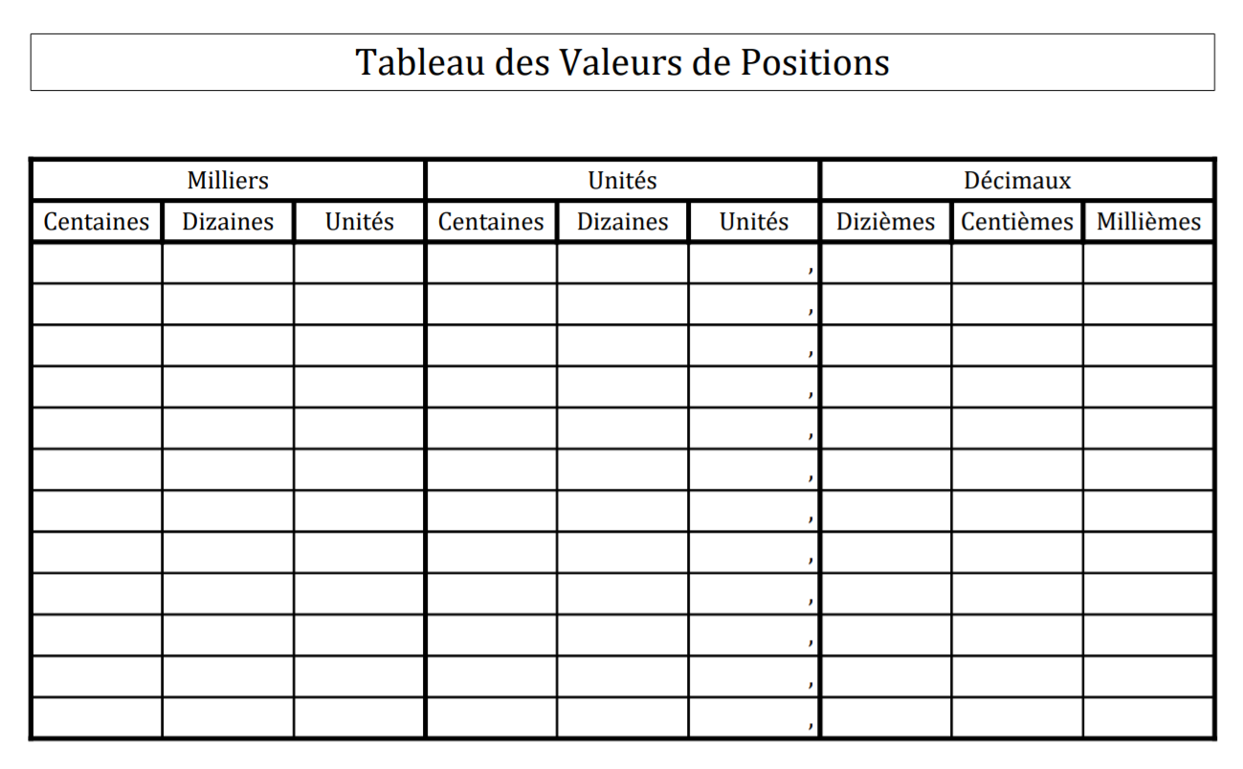

## Anglais

Cliquer sur le lien suivant :

<http://polybel.csp.qc.ca/files/2020/05/semaine-7-925-texte-phone.pdf>

**PMT / Autonomie**

Autonomie et participation sociale FPT 1

**L’élaboration d’un budget**

Tu rêves de te trouver un appartement ? De voyager ? Tu aimerais t’acheter une première voiture ? Avoir des projets est positif ; les réaliser, c’est encore mieux. C’est possible dans la mesure où tu dois planifier ton budget. Se fixer des objectifs et des priorités financières est le fondement de la planification budgétaire.

*Regarde la vidéo suivante sur l’élaboration d’un budget et réponds aux questions.

<https://zonevideo.telequebec.tv/media/54204/l-elaboration-d-un-budget/les-suppleants>

1. Quelles sont les deux parties importantes dans un budget ?

_____________________________________________________________

1. Donne un exemple de revenu dans un budget.

______________________________________________________________

1. Donne deux exemples de dépenses dans un budget.

______________________________________________________________

1. Que se passe-t-il quand tu dépenses plus que tes revenus ?

______________________________________________________________

_____________________________________________________________

1. Que se passe-t-il quand tes revenus sont plus élevés que tes dépenses ?

______________________________________________________________

______________________________________________________________

1. D’où proviennent les revenus du gouvernement ?

______________________________________________________________

Annexe –L’élaboration d’un budget (solutionnaire)

1. Les revenus et les dépenses
2. Ton salaire
3. Ton forfait cellulaire, l’achat de vêtements, ton loyer, l’épicerie etc.
4. C’est un problème, car tu devras possiblement emprunter à la banque pour payer tes factures et rembourser tes dettes.
5. Tu peux épargner (économiser) pour tes projets (voyage, voiture etc.)
6. Les revenus proviennent des impôts et des taxes. La TVQ est la taxe de vente du Québec.

# FPT 2 – 928

## Français

Cliquer sur les liens suivants :

<http://polybel.csp.qc.ca/files/2020/05/928-Français-semaine-7.pdf>

<http://polybel.csp.qc.ca/files/2020/05/928-Français-semaine-7-2.pdf>

## Anglais

Cliquer sur le lien suivant :

<http://polybel.csp.qc.ca/files/2020/05/928-Anglais-semaine-7.pdf>

**Mathématique**

Clique sur ce lien pour analyser la scène de crime et faire des maths!

<https://view.genial.ly/5c7bf96e5d0e4e575e2422ad/interactive-content-scene-de-crime-le-cercle-s2>

**PMT / Autonomie**

Pour la semaine du 19 et du 25 mai. Voici le Cahier de l’élève: Devenir un travailleur que l’on utilisera lors des cours virtuels sur l’application TEAMS.

<https://docs.google.com/document/d/1laeumbK8ZsEuPqgPHQwYufp7WM4Nb3iKVsi5LpjN194/edit>

Exerce ton jugement critique et valide des informations avec un jeu sur le site du Centre des Sciences!

<https://www.centredessciencesdemontreal.com/jeux-experiences/canularouverite/index.php>



# FPT 3 – 931

## Mathématique

Cliquer sur les liens suivants :

<http://polybel.csp.qc.ca/files/2020/05/931-mathématique-semaine7.pdf>

<http://polybel.csp.qc.ca/files/2020/05/931-mathématique-semaine-7.pdf>



## Français

Cliquer sur le lien suivant :

<http://polybel.csp.qc.ca/files/2020/05/925-et-931-français-semaine-7.pdf>